耐高温超亲水亲油抗污易清洁涂料
产品型号：RY890
一、产品特性
RY890为特种单组分加温固化自修复超亲水亲油易清洁抗指纹纳米涂层，采用了最新纳米技术。涂层固化后，是纯无机成分，无毒无害，拥有9H超高硬度,超强的亲水亲油及优异的防污、抗指纹效果，同时拥有易清洁的特性。表面油垢、污渍、指纹用水润湿后可以轻松擦除，无需清洗剂。涂层亲水功能一旦下降采用RY300亲水保持剂活化1~2分钟后，亲水效果会自动修复。经该纳米涂层处理后的抽油烟机、水槽、灶台，使用清水就可以轻松的去除表面的顽固油污、污渍，使家庭用户日常清理厨房、卫生间变得简单、方便，不再为厚厚的油污、污垢发愁，同时该涂层也可以增强产品的保护、上光、耐磨和抗污效果。
- 加温固化，漆膜硬度可达7H-9H
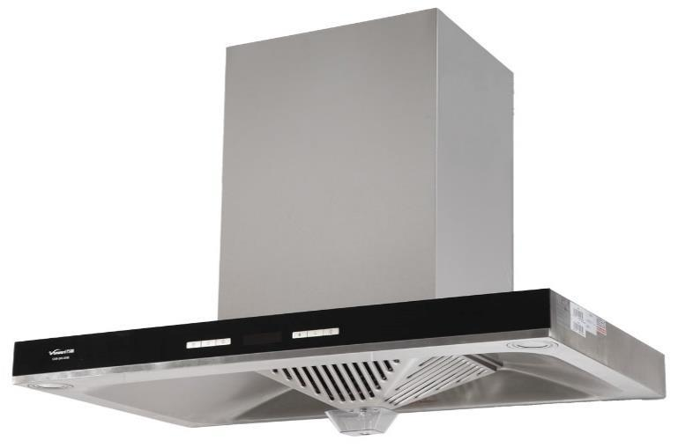
- 易清洁，表面污垢可以轻松擦拭
- 耐酸碱腐蚀性能优异
- 耐各种家用洗涤剂
- 抗污性佳、优秀的耐磨性能
- 具有优秀的亲水亲油性
- 防渗水渗油
- 耐高温可达到1200℃，导热性能佳
二、应用范围
- 抽油烟机、水槽、灶台表面的抗污抗指纹易清洁处理
- 微波炉、烤箱内外的抗污抗指纹易清洁处理
- 金属、陶瓷、玻璃增亮、耐磨、耐高温抗黄变处理
- 金属、陶瓷、玻璃防水、防油耐酸碱腐蚀处理
- 耐超高温导热处理

三、技术参数
分类 | 项目 | 技术指标 | 检测方法
理化性能 | 漆膜颜色与外观 | 漆膜平整光滑、透明色 | 目测
 | 粘度（涂4杯），S | 11-13(23±2℃) | GB/T 1723-1993
 | 固成分 | <5% | GB/T 1725-2007
 | 理论涂装面积 | 大约 80m² / kg（以1微米干膜计） | GB/T6753.6-1986
 | 光泽度（60°） | ≥160 | GB/T9754-1988
 | 干燥时间（表干） | 5-10min | GB/T1728-1989
 | 固化温度 | 250℃/60分钟, 200℃/60分钟 | /
涂层性能 | 固化表面硬度 | 250℃×60分钟7H； 200℃×60分钟 5H | GB/T 6739-2006
 | 易清洁特性 | 污垢易擦除 | /
 | 附着力，级≤ | 0 | GB 9286-1998
 | 柔韧性，mm | 1 | GB/T 1731-1993
 | 耐冲击强度，kg,cm | 不小于 50 | GB/T 1732-1993
 | 干膜厚度，微米 | 推荐为:1-2 | /
 | 耐水煮 | 100℃/120分钟漆膜不起泡，无脱落；80℃/24小时，无变化 | /
 | MEK擦拭/次数 | ＞200 | /
四、施工处理
1，喷涂前先对被涂物件进行表面处理，清除表面上的残旧漆膜、锈迹、油污、氧化皮及杂物，要求达到无锈、无油污、无尘埃、无水痕
2，处理干净后的表面应及时喷涂，防止重新有灰尘
3，要求施工环境无灰尘、有排风装置或相应的空气吸尘设备，以保证施工质量
4，使用前要充分搅拌均匀，可以采用空气喷涂方式施工
5，喷出压力：0.6-0.8MPa，喷涂距离：15-25 厘米，推荐漆膜厚度：1-2 微米。 建议喷涂时，出气量调大，出油量调小，看不到湿膜，这样不容易产生彩虹纹
6，施工温度：10-30 °C，相对湿度：45%-75%
7，喷房的洁净度在 1 万级以内，即单位立方英尺中粒径≥0.5μm 的尘埃粒子＜10000个
8，流平区、烘烤区的洁净度在 10 万级以内，即单位立方英尺中粒径≥0.5μm的尘埃粒子＜100000个
9，烘烤完毕后，用 RY300 亲水保持剂，浸泡 1-5 分钟，或者表面擦拭一 下，等待 1-5 分钟，然后用清水冲洗干净，烘干即可
五、储存运输
阴凉干燥处储存；18～25℃保存，保质期6个月
运输：本品非危险品，按一般物品运输

六、包装
1L、15L

